**多品小学教育网第一单元单元检测卷（一）**

**（满分100分， 60分钟完卷）**

**二年级 班 姓名**

1. **看拼音写词语。（8分）**

tóu dǐnɡ dù pí hái zi yǐ jīnɡ

liǎnɡ tiān huā duǒ jiù shì kuān ɡuǎn ɡ

**二、比一比，再组词。（8分）**

孩( ) 跳( ) 极( ) 傍( )

还( ) 挑( ) 级( ) 旁( )

海( ) 作( ) 给( ) 带( )

每( ) 做( ) 结( ) 代( )

**三、组字组词。（8分）**

矢＋口―→( ) ―→( ) 足＋兆―→( ) ―→( )

氵＋每―→( ) ―→( ) 口＋那―→( ) ―→( )

女＋也―→( ) ―→( ) 京＋尤―→( ) ―→( )

纟＋合―→( ) ―→( ) 月＋却―→( ) ―→( )

**四、填空。（6分）**

( ) 田地 ( ) 机器 ( ) 土壤

( ) 庄稼 ( ) 房屋 ( ) 河堤

**五、照样子在括号里填动词。（6分）**

( 迎 ) 上去 ( ) 上去 ( ) 上去

( 穿 ) 衣裳 ( ) 红袍 ( ) 鞋子

( 扭扭 ) 头 ( ) 头 ( ) 头

**六、写出下列词语的反义词。（8分）**

认真----（ ） 失败----（ ）

温暖----（ ） 浪费----（ ）

**七、照样子写句子。（6分）**

1、我的脾气可怪了，有时候我很温和，有时候我却很暴躁。

……有时候……有时候……：

2、平常我在池子里睡觉，在小溪里散步，在江河里奔跑，在海洋里跳舞、唱歌、开大会。

……在……在……在……在……：

**八、按课文内容排顺序（5分）**

（ ） 又过了几天，他们长出了两条前腿。

（ ） 过了几天，小蝌蚪长出了两条后腿。

（ ）池塘里有一群小蝌蚪，大大的脑袋，黑灰色的身子，甩着长长的尾巴。

（ ） 没过多久，他们的尾巴不见了，变成了一只小青蛙。

（ ） 现在，他们正天天帮农民伯伯捉害虫呢！

**九、口语交际。（5分）**

向同学交流一种动物：你交流的是哪种动物？它有趣在哪儿？先想一想，再写一写。

|  |  |  |  |  |  |  |  |  |  |  |  |  |  |  |
| --- | --- | --- | --- | --- | --- | --- | --- | --- | --- | --- | --- | --- | --- | --- |
|  |  |  |  |  |  |  |  |  |  |  |  |  |  |  |
|  |  |  |  |  |  |  |  |  |  |  |  |  |  |  |
|  |  |  |  |  |  |  |  |  |  |  |  |  |  |  |

**十、阅读理解。（20分）**

每当百灵鸟敞开歌喉，那优美的歌声立刻招来无数听众，大家议论纷纷夸奖它，百灵鸟听了高兴万分，每天从造到晚不知疲倦地唱着。可它唱得越卖力，听众越来越少了，最后连一个听众也没有了。百灵鸟很难过，它便到喜鹊大姐哪里去诉苦：“大姐，我的歌喉那么好，但大家为什么都不来停我唱歌呢？我又没有骄傲！”

喜鹊说：“小妹，你的歌喉还是那么好，但你总是反复地唱那支歌，大家都已经听厌了，自然也就不愿意再去听了。”

百灵鸟听了，谢过喜鹊大姐，当天就赶去学了几支新歌。第二天，当它又亮开歌喉时，大家又都飞来了，听得津津有味。

1．短文一共有（ ）节，在每小节前标上序号。

2．第（ ）节写了喜鹊大姐说的的话。

3．从文中找出下列词语的近义词和反义词。

近义词：立即 —— （ ） 表扬 —— （ ）

反义词：虚心 —— （ ） 高兴 —— （ ）

4百灵鸟感到苦闷的事是＿＿＿＿＿＿＿＿＿＿＿＿＿＿＿＿＿。 5百灵鸟唱得越卖力，听众却越来越少的原因是：＿＿＿＿＿＿＿＿＿＿＿＿＿＿＿＿＿＿＿＿＿。

**十一、看图写话。（20分）**

选你喜欢的一种小动物，写几句话。

|  |  |  |  |  |  |  |  |  |  |  |  |  |  |  |
| --- | --- | --- | --- | --- | --- | --- | --- | --- | --- | --- | --- | --- | --- | --- |
|  |  |  |  |  |  |  |  |  |  |  |  |  |  |  |
|  |  |  |  |  |  |  |  |  |  |  |  |  |  |  |
|  |  |  |  |  |  |  |  |  |  |  |  |  |  |  |

**多品小学教育网第一单元单元检测卷（二）**

**（60分钟内完成，全卷100分）**

**学校 班级 学号 姓名 成绩**

1. **我会读拼音写词语。（16分）**

**dù pí zhī shi hái yánɡ bànɡ wǎn**

**jiù shì nǚ hái kuān ɡuǎnɡ tiào ɡāo**

1. **选择正确的读音 ，写在括号里。（4分）**

1、  **de děi méi mò**

就得（ ） 沉没( )

2、  **ɡēnɡ ɡènɡ wéi wèi**

更（ ）正 因为( )

**三、我 会 照 例 子 组 词。（16分）**

哪（ ） 睛（ ） 给（ ） 她（ ）

那（ ） 晴（ ） 合（ ） 他（ ）

脚（ ） 片（ ） 娃（ ） 宽（ ）

肚（ ） 皮（ ） 挂（ ） 欢（ ）

1. **连一连。（6分）**

碧绿的 尾巴 灌溉 房屋

长长的 身子 淹没 庄稼

黑灰色的 衣裳 冲毁 房屋

**五、体会下面词语的意思，选一选。（只填序号）（12分）**

①追上去 ②迎上去

1、刚进校园，就看到李老师向我走来，我立刻（ ）跟老师问好。

2、放学路上，我看到同一个小区住的亮亮就在我前面，我连忙（ ），和他一起回家。

①穿 ②披

1、我（ ）上了妈妈给我买的新衣服。

2、洗完澡，妈妈给妹妹（ ）上了浴巾。

①甩甩头 ②摇摇头

1、弟弟（ ），不好意思地说：“我不知道小蝌蚪是怎么变成青蛙的。”

2、哥哥故意（ ），摆出了一副酷酷（**kù**）的样子。

**六、按课文内容填空。（15分）**

1、墙 角 数 枝 梅，凌 寒 独 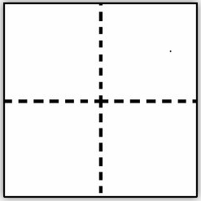。

遥，暗香来。

1. 豌豆妈妈，让豆荚晒在底下。

**七、读一读句子，用加点的词语写一句话。（4分）**

**例：**我的脾气可怪了，有时候我很温和，有时候我却很暴躁。

**例：**平常我在池子里睡觉，在小溪里散步，在江河里奔跑，在海洋里跳舞、唱歌、开大会。

1. **阅读短文，回答问题。（12分）**

**猫**

猫是捉老鼠的能手。它的耳朵很灵敏，能转来转去，哪怕是极小的声音，它也能及时辨出。猫有一双明亮的眼睛，狡猾的老鼠逃不过它的眼睛。猫的胡须像把尺子，能测出各个洞的大小。猫的脚爪上有锋利的爪子，能爬树、跳墙、追捕老鼠。

1、短文有＿＿＿句话。（2分）

2、课文主要写了猫的    、    、     和    。（4分）

3、用“＿＿”划出描写猫的耳朵的句子。（3分）

4、这篇文章主要写：（选择正确的“√”）（3分）

①猫的耳朵很灵活。 （    ）

②猫是捉老鼠的能手。 （    ）

1. 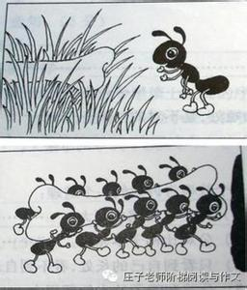**看图写话。（15分）**

**写话提示：图中的小蚂蚁看到了什么？它在怎么想？怎么做？请你认真地写下来。**

**词语宝库： 草丛 骨头 搬起来**

|  |  |  |  |  |  |  |  |  |  |  |  |  |  |  |  |  |  |  |  |
| --- | --- | --- | --- | --- | --- | --- | --- | --- | --- | --- | --- | --- | --- | --- | --- | --- | --- | --- | --- |
|  |  |  |  |  |  |  |  |  |  |  |  |  |  |  |  |  |  |  |  |
|  |  |  |  |  |  |  |  |  |  |  |  |  |  |  |  |  |  |  |  |
|  |  |  |  |  |  |  |  |  |  |  |  |  |  |  |  |  |  |  |  |
|  |  |  |  |  |  |  |  |  |  |  |  |  |  |  |  |  |  |  |  |
|  |  |  |  |  |  |  |  |  |  |  |  |  |  |  |  |  |  |  |  |
|  |  |  |  |  |  |  |  |  |  |  |  |  |  |  |  |  |  |  |  |
|  |  |  |  |  |  |  |  |  |  |  |  |  |  |  |  |  |  |  |  |
|  |  |  |  |  |  |  |  |  |  |  |  |  |  |  |  |  |  |  |  |
|  |  |  |  |  |  |  |  |  |  |  |  |  |  |  |  |  |  |  |  |

**附加题：请选择正确的答案，只填序号。（10分）**

1、“没头脑”设计的少年宫里面样样都有，唯独缺少了（ ）

A、剧场 B、游艺场 C、电梯

2、“不高兴”表演的节目是（ ）

A 、《三打白骨精》 B、《武松打虎》 C、《狐狸和乌鸦》

**多品小学教育网第一单元单元检测卷（三）**

**班级： 学号： 姓名： 成绩：**

**一、我会听写。（8分）**

**二、我会看拼音，写词语。（12分）**

jiù shì hǎi yánɡ bàn fǎ

dù pí jí xiǎo rú ɡuǒ

**三、请用“-----”给下面带点的字选择正确的读音。（8分）**

池塘(cí chí) 淹没（méi mò） 知识（shí shi） 头顶（dǐn dǐng）

脑袋(dāi　dɑi) 傍晚（bàng páng） 欢迎（yín yíng） 捕食(bǔ　pǔ)

**四、给下面的字换偏旁，变成新字，再组词。（12分）**

级→ （ ） 样→ （ ） 晴→ （ ）

他→ （ ） 昨→ （ ） 吐→ （ ）

**五、我会造句。（4分）**

已经 。

把 。

**六、看图连一连，并在正确的答案上面打“√”。（7分）**

 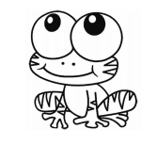

黑灰色的 脑袋 披着 雪白的肚皮

长长的 身子 露着　　 　 碧绿的衣裳

大大的 尾巴 鼓着 大大的眼睛

我发现小蝌蚪和妈妈长得（一样 不一样）。

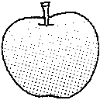**七、选词填空。（6分）**

**落**　 　 飘　 　 打

1．冰雹像小硬球一样从空中（ ）下来。

2．云越升越高，变成小水滴（ ）下来。

3．到了冬天，我变成小花朵（ ）下来。

迎上去　　 追上去　　 游过去

4.小蝌蚪看见荷叶上蹲着一只大青蛙，就(　　 　 　)。

5.老师来到我家家访，我连忙(　　 　 　)。

6.前面的阿姨把钱包丢了，我捡起来(　　　 　)还给她。

**八、小蝌蚪是怎样长成青蛙的？按顺序标一标序号。（5分）**

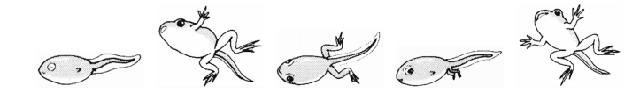

(　　　) (　　　) (　　　) (　 　) (　　　)

**九、哪些是植物？哪些是动物？把带点的词写到相应的圆圈内。（6分）**

(1)牛马有脚，鸟有翅膀。

(2)蒲公英妈妈为娃娃准备了降落伞。

(3)苍耳妈妈有个好办法。

(4)豌豆妈妈更有办法。

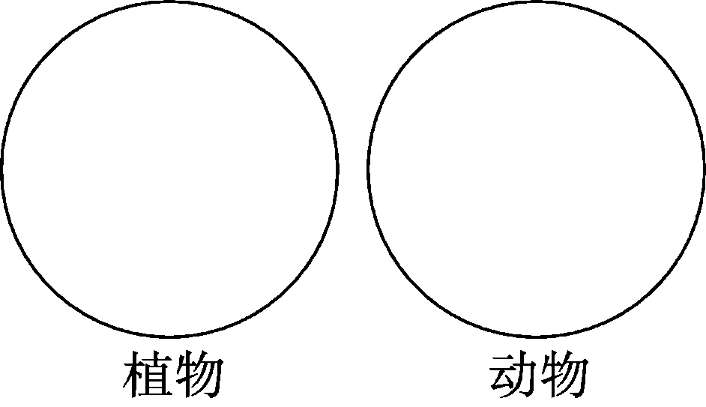

**十、我会阅读短文，完成练习。（9分）**

太阳一晒，我会变成汽。

我连成一片，在空中飘浮，人们管我叫云。我越升越高，变成小水滴落下来，人们叫我雨水。有时候我变成小硬球打下来，人们叫我冰雹。冬天，我又变成小花朵飘下来，人们叫我雪。

1．“我”真是(　　 )（2分）

A．变化万千　　　　　B．各种各样

2．根据课文填空，填序号。(4分)

①睡觉　②奔跑　③跳舞、唱歌、开大会　④散步

平常我在池子里(　　)，在小溪里(　　)，在江河里(　　)，在海洋里(　　)。

3．水的变化过程：水→汽→云→ → → 。（3分）

4.想想，“我”还会在什么地方干什么？（3分）

________________________________________________________

**十一、我会看图写一段话。（20分）**

仔细观察这幅图，图上都有谁？他们之间都说了些什么？发挥你的想象，注意运用**对话描写**。（不会写的字可以用拼音代替）



                          
                          
                          
                          
                          
                          
                          
                          
                          
                          
                          